Министерство образования Красноярского края
краевое государственное бюджетное
профессиональное образовательное учреждение
«Красноярский аграрный техникум»

РАССМОТРЕНО:  на заседании цикловой  комиссии технических дисциплин  протокол №__  «__»_____________2019 г.  Председатель цикловой комиссии  _____________ Ю.А. Корчанова | УТВЕРЖДАЮ:  зам. директора по УР  Красноярского аграрного техникума  ______________Т. М. Тимофеева  «____»________________2019 г.

Методическое пособие для выполнения самостоятельных работ по дисциплине: «Машины и оборудование при ремонте автотранспортных средств»

Курс II
Специальность «Техническое обслуживание и ремонт автомобильного транспорта»
Составил: Л.В. Иванцова

Красноярск 2019
Оглавление
Указания к выполнению самостоятельной работы 3
Занятие № 7: «Устройство токарно- винторезного станка модели 1 К 62» 5
Занятие № 8: «Кинематика токарных станков. Кинематическая схема токарнр – винторезного станка модели 1 К 62» 16
Занятие № 9: «Уравнение кинематического баланса цепи главного движения подачи токарно – винторезного станка модели 1 К 62» 28
Занятие № 10: «Силы резания при точении. Режимы резания. Наладка и настройка станка. Приспособления для работы на токарных станках» 37
Занятие № 11: «Обработка наружных цилиндрических поверхностей, торцов, уступов, канавок, отрезание заготовок» 42
Список литературы 51

Введение

Дисциплина «Машины и оборудование при ремонте автотранспортных средств» обеспечивает базовую подготовку специалистов технического обслуживания и ремонта автомобилей.
Целью дисциплины является формирование у студентов знаний, умений и навыков, обеспечивающих их квалифицированное участие в организации и управлении предприятиями технического обслуживания и ремонта автомобилей при проведении работ.
В результате изучения дисциплины студент должен знать классификацию станков, основные узлы и механизмы, процесс работы станков. Студентам необходимо овладеть навыками работы с учебной и методической литературой, периодическими изданиями, статистическими данными.

Указания к выполнению самостоятельной работы

- Самостоятельную работу нужно выполнять в отдельной тетради, чернилами черного или синего цвета. Необходимо оставлять поля шириной 5 клеточек для замечаний преподавателя.
- Лекции следует записать подробно и аккуратно, объясняя и мотивируя все действия по ходу выполнения и делая необходимые чертежи.
- После получения проверенной преподавателем работы студент должен в этой же тетради исправить все отмеченные ошибки и недочеты. Вносить исправления в сам текст работы после ее проверки запрещается.
- Оценивание индивидуальных образовательных достижений по результатам выполнения самостоятельной работы производится в соответствии с универсальной шкалой (таблица).

Процент результативности (правильных ответов) | Качественная оценка
 | балл (отметка) | вербальный аналог
90 – 100 | 5 | отлично
80 – 89 | 4 | хорошо
70 – 79 | 3 | удовлетворительно
менее 70 | 2 | неудовлетворительно

Занятие № 7: «Устройство токарно – винторезного станка модели 1 К 62»

Цели занятия: на основе теоретических знаний и практических умений обучающийся должен
Представлять:
- устройства токарно – винторезного станка модели 1 К 62;
- основные узлы и механизмы станка.
Знать:
- устройство токарно – винторезного станка модели 1 К 62;
- основные узлы и механизмы станка;
- кинематическую схему токарно-винторезного станка модели 1 К 62;
- принципы работы станка.
Уметь:
- распознать узлы и механизмы станка;
- разбираться в кинематической схеме токарно-винторезного станка.

Теоретический материал
Устройство токарно-винторезного станка модели 1К62

Универсальный токарно-винторезный станок модели 1К62 (рисунок 1.2) предназначен для обтачивания, сверления, растачивания поверхностей, нарезания резьб, нанесения рифлений и других токарных работ.

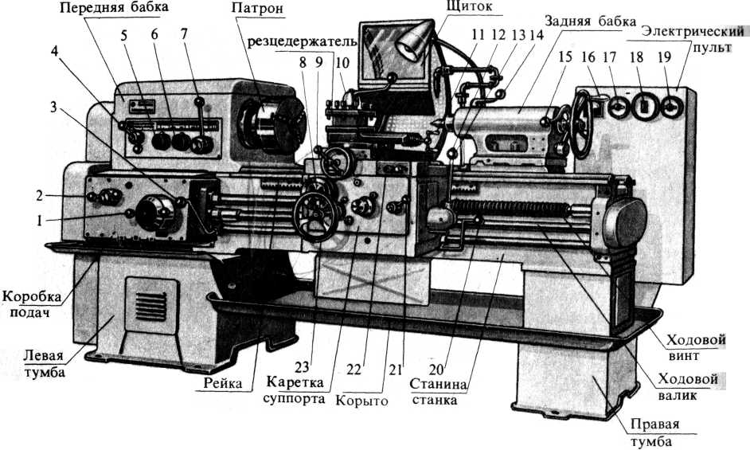
Рисунок 1.2 – Токарно-винторезный станок модели 1К62

Рукоятки: 1 – установки величины подачи или шага резьбы; 2 – установки подачи или резьбы; 3, 20 – управление фрикционной муфтой главного привода (пуск, стоп); 4, 7 – установки частоты вращения шпинделя; 5 – установки нормального или увеличенного шага резьбы; 6 – установки правой или левой резьбы; 8 – отключения реечного колеса от рейки при нарезании резьбы; 9 – перемещения поперечных салазок суппорта; 10 – поворота и зажима резцедержателя; 11 – включения продольной или поперечной подачи суппорта; 14 – зажима пиноли задней бабки; 15 – крепления задней бабки к станине; 21 – управления разъемной гайкой ходового винта.
Кнопки: 12 – включения ускоренной подачи каретки и поперечных салазок суппорта; 22 – пуска и остановки двигателя главного движения.
Маховички: 16 – подачи пиноли задней бабки; 23 – перемещения каретки.
Выключатели: 17 – местного освещения; 18 – общий; 19 – насоса подачи СОЖ.

Основные узлы

Станина является основанием, на котором монтируются все узлы. Станина изготавливается из высокопрочного модифицированного чугуна и имеет коробчатую форму с поперечными ребрами. Также станина имеет две продольные направляющие призматической формы, по которым перемещается каретка суппорта и задняя бабка.
Станина устанавливается на две пустотелые тумбы, которые вмонтированы в бетонное основание. К тумбам прикреплено корыто (поддон) для сбора стружки и СОЖ. В левой тумбе расположен электродвигатель, в правой – резервуар для СОЖ и насос для ее подачи в зону резания.
Передняя бабка представляет собой литой чугунный корпус, внутри которого размещена коробка скоростей, шпиндель, приводимый ею в движение, фрикционная муфта и тормозное устройство.
Коробка скоростей – это механизм, состоящий из ряда элементарных зубчатых передач, предназначенных для изменения числа оборотов вращения шпинделя. Достоинствами коробки скоростей являются:
- возможность получения широкого диапазона регулирования чисел оборотов шпинделя;
- передача больших мощностей;
- надежность в работе;
- простота обслуживания.
Переборное устройство служит для изменения числа оборотов шпинделя от максимального до минимального. На лицевой стороне корпуса передней бабки расположена панель управления коробки скоростей. Крайние правая и левая рукоятки предназначены для выставления требуемого числа оборотов шпинделя; две средние – для выставления режимов резьбы согласно указаниям на коробке подач.
Шпиндель (рисунок 1.3) – пустотелый вал, служащий для передачи движения заготовки. Внутренний диаметр вала определяет максимальный диаметр обрабатываемого прутка в шпинделе.
Передний конец шпинделя имеет внутреннюю коническую расточку с конусом Морзе №5, в которую устанавливается передний центр и другие приспособления для закрепления заготовок. Кроме того, на переднем конце шпинделя имеется посадочный конус, на котором базируется патрон для закрепления заготовок. Шпиндель устанавливается на двух опорах качения (рисунок 1.3).
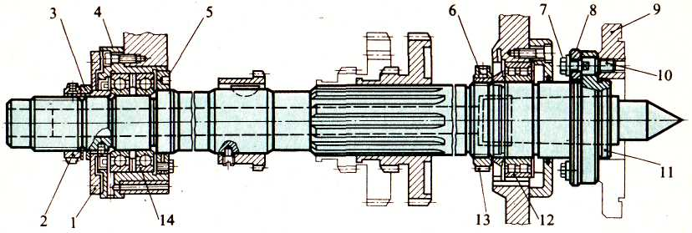

1, 5 – крышки; 2, 13 – регулировочные гайки; 3 – шайба; 4 – обойма; 6 – стопор; 7, 10 – винты; 8 – упорная шайба; 9 – планшайба патрона; 11 – шпиндель; 12 – роликоподшипники; 14 – шарикоподшипники

Рисунок 1.3 – Шпиндель станка модели 1К62 и его опоры

Фрикционная муфта (рисунок 1.4). Зубчатое колесо 2 прямого хода (блок 56 – 51 на рисунке 1.5) и зубчатое колесо 6 (зубчатое колесо 50 на рисунке 1.2) обратного хода имеют ступицу с пазом, внутри которых расположены фрикционные диски 3 и диски со шлицевым отверстием 12. фрикционные диски имеют наружные выступы, которые входят в пазы ступиц; выступы шлицев отверстия входят в канавки шлицев полого вала 1.
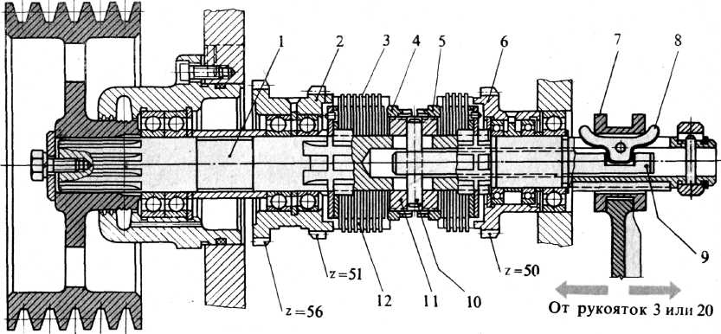

1 – полый вал; 2 – зубчатое колесо прямого хода; 3, 12 – фрикционные диски; 4, 5 – регулировочные гайки; 6 – зубчатое колесо обратного хода; 7 – муфта; 8 – коромысло; 9 – тяга; 10 – палец; 11 – фрикционная муфта

Рисунок 1.4 – Фрикционная муфта
При прижатии дисков 3 к дискам 12 между ними возникает сцепление посредством трения, и вращение от вала 1 передается блоку колес 56 – 51, если муфта М₁ (рисунок 1.5) включена влево (вал приобретает прямое вращение) или колесу 50, если муфта М₁ включена вправо (обратное вращение). По мере изнашивания дисков, муфта начинает пробуксовывать, тогда гайками 4 и 5 сближают диски.
Тормозное устройство (шпинделя) (рисунок 1.6). На валу III коробки скоростей (рисунок 1.5) закреплен тормозной шкив 4 (рисунок 1.6), охваченный тормозной лентой 4, натяжение которой регулируется гайкой 2. Нейтральное положение муфты – тормоз включен, когда выступ рейки 6 действует на рычаг 3. при правильно отрегулированном тормозе время полной остановки шпинделя (без патрона и заготовки) должно составлять не более 1,5 секунд.
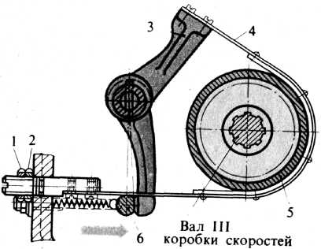

1 контргайка; 2 регулировочная гайка; 3 рычаг; тормозная лента; тормозной шкив; 6 рейка

Рисунок 1.6 – Тормозное устройство станка 1К62

Звено увеличения шага (рисунок 1.5) – набор зубчатых колес, предназначенный для передачи движения от шпинделя к цилиндрическому трензелю. Позволяет нарезать резьбу с увеличенным шагом.
Цилиндрический трензель (реверс) (рисунок 1.5) предназначен для регулирования изменения направления перемещения суппорта при неизменном направлении вращения шпинделя. Трензель обычно расположен в корпусе передней бабки и используется при обработке левыми резцами и нарезании левых резьб. Состоит из четырех цилиндрических зубчатых колес.
Коробка подач (рисунок 1.2, 1.5) расположена ниже передней бабки (под коробкой скоростей) и закреплена на станине. Механизм коробки подач предназначен для передачи вращения от шпинделя ходовому валу или ходовому винту (рисунок 1.2, 1.5) для регулирования частот их вращения с целью изменения величины подачи и шага нарезаемой резьбы.

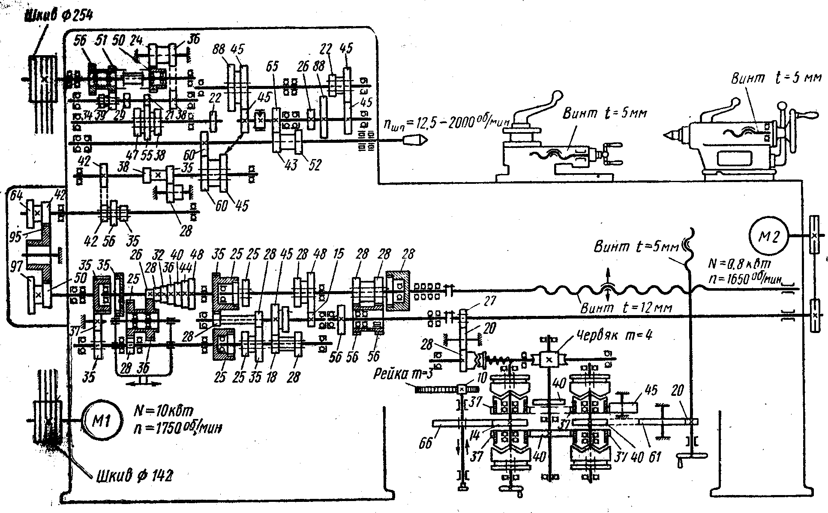

Рисунок 1.5 Кинематическая схема токарно-винторезного станка модели 1 К 62

В коробке подач находится обгонная муфта, позволяющая включить ускоренный ход суппорта от электродвигателя ускоренного хода без выключения цепи нормальных подач.
Ходовой вал (рисунок 1.2, 1.5) передает вращение от коробки подач механизму фартука суппорта для осуществления механической подачи заданной величины.
Ходовой винт (рисунок 1.2, 1.5) передает вращение от коробки подач механизму фартука суппорта при нарезании резьбы и обеспечивает образование винтовой линии с заданным шагом.
Ходовой имеет трапецеидальную резьбу с шагом 12 мм. Винт сопрягается с разъемной гайкой, состоящей из двух частей – полугаек (рисунок 1.2, 1.5, 1.7) 1 и 2, расположенных в фартуке станка. Размыкание и замыкание полугаек осуществляется диском 3 со спиральными прорезями и пальцами 4, связанными с полугайками.
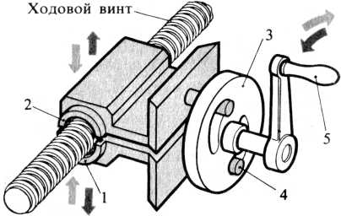

1, 2 – полугайки; 3 – диск со спиральными прорезями; 4 – палец полугаек; 5 – рукоятка

Рисунок 1.7 – Разъемная гайка

Суппорт (рисунок 1.2, 1.5, 1.8) состоит из каретки 1, которая движется по направляющим станины, фартука, поперечных салазок 9, которые перемещаются по направляющим каретки, поворотной плиты 8, верхних (резцовых) салазок 6, на которых закреплен четырех позиционный резцедержатель 5. для обработки конических поверхностей верхние салазки суппорта поворачиваются вместе с поворотной плитой при отжиме двух фиксирующих гаек на винтах 7.
Суппорт предназначен для перемещения закрепленного в резцедержателе инструмента.
Механизм фартука суппорта представляет собой набор зубчатых передач, которые служат для приема вращательного движения от ходового вала или ходового винта и его преобразования в поступательное движение (продольное или поперечное) инструмента (суппорта). В фартуке располагается предохранительная муфта, служащая для предохранения станка от перегрузок и автоматического отключения подачи при достижении суппортом неподвижного упора, а также разъемная гайка.
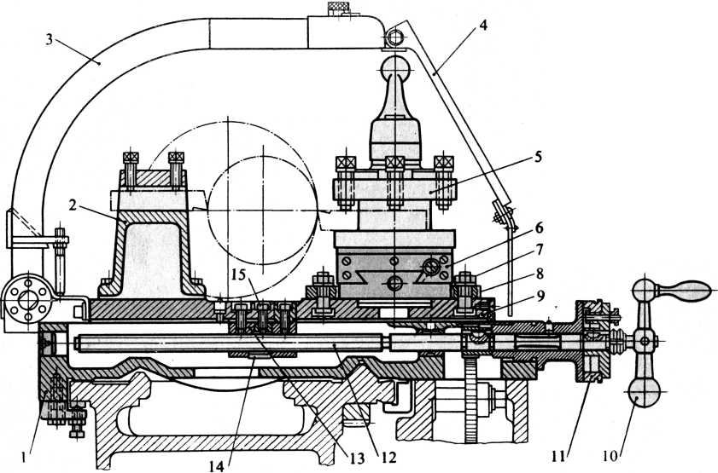

1 – каретка суппорта; 2 – задний резцедержатель; 3 – откидной кронштейн; 4 – щиток; 5 – передний резцедержатель; 6 – верхние салазки суппорта; 7 – винт; 8 – поворотная плита; 9 – поперечные салазки суппорта; 10 – рукоятка; 11 – барабан лимба; 12 – винт поперечных салазок; 13 – гайка поперечных салазок; 14 – регулировочный клин; 15 – винт регулировочного клина

Рисунок 1.8 – Суппорт станка модели 1К62

Резцедержатель (рисунок 1.2, 1.5, 1.9). Основной частью резцедержателя является четырехгранная поворотная головка 10, установленная на центрирующем выступе верхних салазок. Положение головки фиксируется коническим фиксатором 1, поджатого пружиной 2, и шариковым фиксатором 12, поджатого пружиной 9. Инструмент в резцедержателе фиксируется с помощью пружинных винтов.
Задняя бабка (рисунок 1.2, 1.5, 1.10) служит для поддержания обрабатываемой заготовки при работе в центрах, а также для установки инструмента (сверла, зенкера и т.п.). Корпус задней бабки установлен на плите, по которой бабка может смещаться в горизонтальной плоскости перпендикулярно продольной оси станка, что применяется при обработке конических поверхностей.
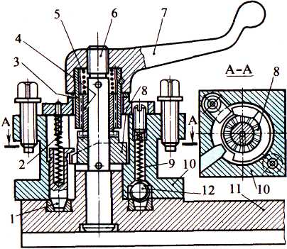

1 – конический фиксатор; 2, 9 – пружины фиксаторов; 3 – втулка;
4 – муфта; 5 – пружина; 6 – палец; 7 – рукоятка; 8 – фланец;
10 – поворотная головка резцедержателя; 11 -- верхние салазки суппорта; 12 – шариковый фиксатор

Рисунок 1.9 – Резцедержатель станка 1К62
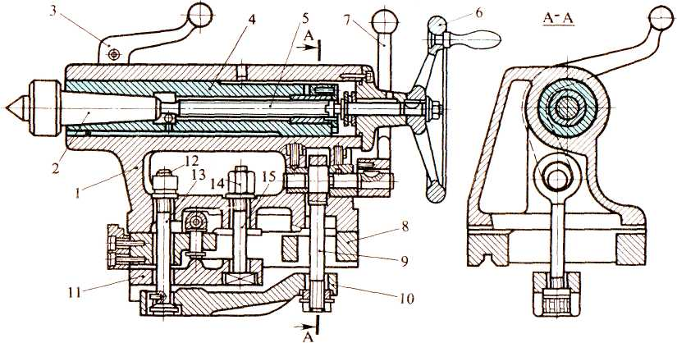

1 – корпус; 2 – центр задней бабки; 3 – рукоятка зажима пиноли; 4 – пиноль; 5 – винт пиноли; 6 – маховичок винта пиноли; 7 – рукоятка зажима задней бабки на направляющих станины; 8 – опорная плита; 9 – тяга; 10 – рычаг; 11 – планка; 12, 14 – гайки; 13, 15 – винты

Рисунок 1.10 – Задняя бабка станка модели 1К62

Задняя бабка устанавливается на продольные (внутренние) направляющие станины. Внутри корпуса бабки расположена пиноль, которая перемещается с помощью винта, приводимое в движение маховичком. Внутренне коническое отверстие пиноли расточено по системе Морзе № 3. Рукояткой на верхней части корпуса задней бабки пиноль закрепляется в требуемом положении и застрахована от осевого перемещения. Положение корпуса бабки на направляющих станины фиксируется рукояткой, расположенной справа на корпусе.

Занятие № 8: «Кинематика токарных станков. Кинематическая схема токарно – винторезного станка модели 1 К62»

Значение темы: изучить кинематика токарных станков. Кинематическая схема токарно – винторезного станка модели 1 К62.
Цели занятия: на основе теоретических знаний и практических умений обучающийся должен
Знать:
- кинематику токарных станков. Кинематическую схему токарно – винторезного станка модели 1 К62. .
Уметь:
- разбираться в кинематике токарных станков.

Теоретический материал
Кинематика станка модели 1К62. Движения в станке

Станок модели 1К62 является одним из наиболее распространенных средних токарно-винторезных станков.
Верхний предел частот вращения шпинделя (2000 об/мин) позволяет полностью использовать свойства резцов и других режущих инструментов, оснащенных пластинками из твердых сплавов (изготовленных из твердых сплавов). Широкие пределы диапазонов частоты вращения шпинделя и подач обеспечивают универсальность станка, что особенно важно для механических цехов единичного и серийного производства, а также ремонтных, инструментальных и экспериментальных цехов.
Станок имеет устройство для ускоренного перемещения каретки и поперечных салазок суппорта, благодаря чему сокращается время на подвод и отвод резца.

Механизм главного движения

На рисунке 1.5 показана кинематическая схема станка модели 1К62.
Вал I коробки скоростей получает вращение от электродвигателя (N = 10 кВт, n = 1450 об/мин) через клиноременную передачу:

.

На валу I расположен свободно вращающийся блок зубчатых колес z = 56 и z = 51, который служит для обеспечения прямого вращения шпинделя, и зубчатое колесо обратного вращения z = 50. между ними находится двух сторонняя муфта М₁, включающая вращение этих колес.
На валу II находится двойной блок зубчатых колес z = 34 и z = 39 и три неподвижно закрепленных зубчатых колеса z = 29, z = 21 и z = 38. в зависимости от положения блоков 34 – 39 вал II получает две частоты вращения (передаточные отношения 56/34 и 51/39).
Тройной блок с числами зубьев z = 47, 55 и 38 на валу III при соединении с зубчатыми колесами вала II осуществляет три передаточных отношения:

; ; ;

Таким образом, на валу III можно получить 2 × 3 = 6 различных частот вращения.
С вала III на вал IV при помощи двойного блока зубчатых колес 88 – 45 передается две частоты вращения (передаточные отношения 22/88 и 45/45). При помощи блока 22 – 45, расположенного на валу IV, вращение передается валу V (передаточные отношения 22/88 и 45/45).
Два двойных блока 88 –45 и 22 – 45 на валу IV зубчатые колеса z =22 и z = 45 на валу III, а также z =88 и z = 45 на валу V составляют перебор, который обеспечивает три передаточных отношения от вала III на вал V (рисунки 1.11 и 1.12):

; ; .

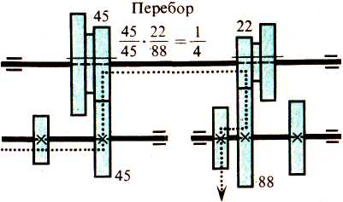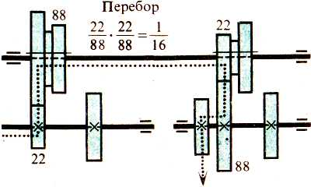
Рисунок 1.11 – Варианты переключения перебора коробки скоростей станка 1К62 (кроме показанного на рисунке 1.5)

Шпиндель получает вращение от вала V через передачу 27/54 (блок 43 – 54 включен вправо) или непосредственно от вала III через передачу 65/43 (блок 43 – 54 включен влево). При правом включении блока 43 – 54 движение от вала III на шпиндель идет через механизм перебора; частота вращения шпинделя по сравнению с частотой вращения вала III уменьшается и на шпинделе можно получить 2 × 3 × 3 = 18 различных частот вращения.
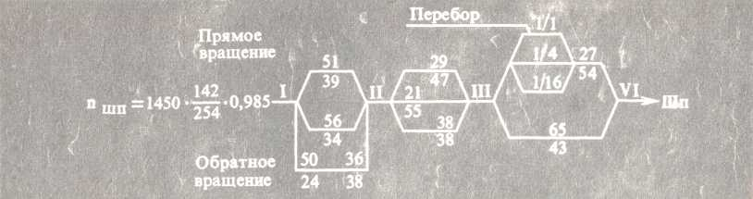

Рисунок 1.12 – Структурная схема коробки скоростей станка модели 1К62 (обозначение валов см. на рисунке 1.5)

При включении блока 43 – 54 на прямую передачу (влево) на шпинделе можно получить 2 × 3 = 6 различных частот вращения. Таким образом, общее число частот вращения шпинделя 18 + 6 = 24.
Частоту вращения шпинделя рассчитывают по уравнению кинематической цепи между электродвигателем и шпинделем. С учетом всех возможных переключений уравнение кинематической цепи прямого вращения можно записать структурной схемой, представленной на рисунке 1.12.
Минимальная частота вращения шпинделя n_{мин}, об/мин, (при работе с перебором) будет:

.

Максимальная частота вращения шпинделя n_{макс}, об/мин, (при работе без перебором) будет:

.

Обратное (левое) вращение шпинделя осуществляется через промежуточный реверсивный блок 24 – 36 (муфта М₁ включена вправо) и далее, как при правом вращении:

.

.

Управление приводом главного движения

Вращение шпинделя (при включенном электродвигателе) включают рукояткой 3 (рисунок 1.2), расположенной возле коробки подач, и дублирующей рукояткой 20, расположенной возле фартука суппорта и постоянно с ним перемещающейся. Обе рукоятки воздействуют на многодисковую фрикционную муфту М₁ и могут занимать три положения: среднее – муфта М₁, также устанавливается в среднее положение, одновременно включается тормоз и вращение шпинделя прекращается; верхнее – муфта М₁, включается влево – шпиндель получает прямое (правое) вращение; нижнее – муфта М₁ включается вправо – шпиндель получает обратное (левое) вращение.
Частоты вращения шпинделя переключают двумя рукоятками 7 и 4 (рисунок 1.2), расположенными на передней стенке коробки скоростей. Рукоятка 7 переключает двухвенцовые блоки 88 – 45 и 22 – 45 (рисунок 1.5) перебора, сидящие на валу IV, а также блок 43 – 54, сидящий на шпинделе.
На передней стенке коробки скоростей за рукояткой 7 находится таблица частот вращения, состоящая из четырех вертикальных колонок (рисунок 1.13). Для включения требуемой частоты вращения рукоятку 7 повертывают так, чтобы ее указатель стал против указателя той вертикальной колонки таблицы, в которой находится требуемая частота вращения.
При установке рукоятки против первой колонки от 630 до 2000 об/мин включается передача непосредственно с вала III на вал IV через зубчатые колеса 65 – 43 (рисунок 1.5); положение рукоятки против второй колонки от 12,5 до 40 об/мин соответствует работе перебора с передаточным отношением – 1/16; в положении против третьей колонки от 50 до 160 об/мин включается перебор с передаточным отношением – 1/4. Работе перебора с передаточным отношением 1 соответствует положение рукоятки против четвертой колонки от 200 до 630 об/мин. Рукоятка 4 (рисунок 1.2) переключает в два положения двухступенчатый блок 34 – 39 (рисунок 1.5) и в три положения тройной блок 47 – 55 – 38, поэтому может занимать шесть различных положений.
Пользуясь рукоятками 7 и 4 (рисунок 1.2), можно включить любую из 24 частот вращения шпинделя, указанных в таблице (рисунок 1.13). Так как n = 630 об/мин повторяется дважды, то практически используется только 23 частоты (ступени).
Частоты вращения переключают только при выключенной фрикционной муфте М₁, (рукоятки 3 и 20 в среднем положении).

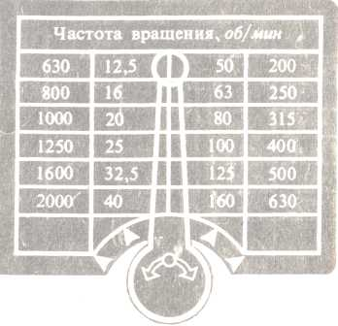
Рисунок 1.13 – Рукоятка 7 коробки скоростей (рисунок 1.2)

Механизм подач

В кинематическую цепь механизма подач входят: звено увеличения шага (блок 60–45) (рисунок 1.5), механизм трензеля (реверса), сменные зубчатые колеса (шестерни) гитары, коробка подач и механизм фартука. Суппорт получает движение непосредственно от шпинделя через пару зубчатых колес 60/60 и через трензель (блок 42 – 56 – 35), который можно устанавливать в три положения:

; ; ,

и далее через гитару сменных зубчатых колес на вал IX коробки подач.
На рисунке 1.14 изображена структурная схема механизма подач станка.
На одной оси с валом IX расположены валы XI, XIV и ходовой винт станка. При помощи муфт М₂, М₃, М₅, которые представляют собой сопрягаемые зубчатые колеса с наружным и внутренним зацеплением, валы IX, XIV и ходовой винт могут быть присоединены друг к другу и образовывать в совокупности как бы один сплошной вал. В этом случае движение от гитары на ходовой винт будет передаваться «напрямую», без участия механизмов коробки подач.
Для настройки «напрямую» муфту М₂ (рисунок 1.5) с внутренними зубцами перемещают влево, и она зацепляется с колесом 35 вала IX, соединяя последний с валом XI. Зубчатый венец муфты М₃, на валу XI сдвигают тоже влево, и он входит в зубчатое колесо 35 на валу XI (имеющее для этого участок с внутренними зубьями), соединяя вал XI с валом XIV. Станок настраивают «напрямую» для нарезания особо точных и нестандартных резьб.
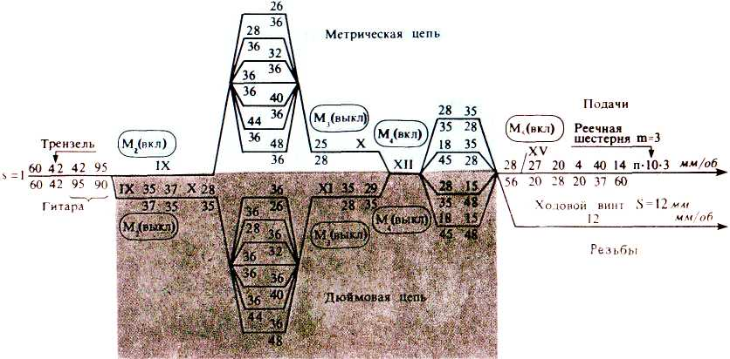
Рисунок 1.14 – Структурная схема механизма подач станка модели 1К62 без звена увеличения шага (обозначения валов см. на рисунке 1.5)

Передаточные отношения гитары

(рисунок 6.5)

для нарезания метрических и дюймовых резьб.

(рисунок 6.15)

для нарезания модульных и питчевых резьб (червяков).
Для нарезания стандартных резьб метрической (и модульных червяков) или дюймовой (и питчевых червяков) возможны два варианта передачи движения от вала IX на вал XII коробки передач.
Первый вариант – при настройке станка на нарезание метрической резьбы (и модульных червяков) муфта М₂ включается влево, т. е. соединяется с колесом 35; валы IX и XI соединяются между собой. Одновременно зубчатое колесо 35 вала X отсоединяется от промежуточного колеса 37. Движение от вала IX передается на конус зубчатых колес К и оттуда через накидное зубчатое колесо 36 и колеса 25 и 28 на вал X. Муфта М₄ включается и передает движение валу XII. Эта кинематическая цепь передает на вал XII семь различных частот вращения. При этом конус зубчатых колес (шестерен) К на валу XI будет ведущим (рисунок 1.16, а).
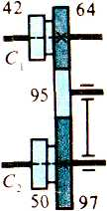

Рисунок 1.15 – Схема варианта настройки гитары станка модели 1К62 на модульную и питчевую резьбы

Второй вариант – при настройке станка на нарезание дюймовой резьбы (и питьевых червяков): муфта М₂ сдвигается вправо, т. е. выключается, и валы IX и XI разъединяются. От зубчатого колеса 55 через промежуточное зубчатое колесо 37 вращение передается на вал X и далее через передачу 28 – 25 на накидное зубчатое колесо 36, которое может соединяться с одним из семи зубчатых колес конуса К. сидящего на валу XI. Конус зубчатых колес в этом случае будет ведомым. Далее через свободно сидящий на валу XIII блок 28 – 28 вращение передается на колесо-муфту М₄ (z = 35) и далее на множительный механизм. Эта кинематическая цепь дает валу XII также семь различных частот вращения (рисунок 1.14). Множительный механизм состоит из двух двойных зубчатых блоков 18 – 28 и 28 – 48. Эти блоки обеспечивают четыре различных комбинации переключений с передаточными отношениями (рисунки 1.14 и 1.16, б).

; ;
; .

Таким образом, на валу XIV коробки подач можно получить 7 × 4 = 28 различных частот вращения по метрической цепи и 7 × 4 = 28 по дюймовой цепи, т. е. всего 56 ступеней. При настройке станка на подачу по ходовому валу муфта М₅ выключается, блок 28 – 28 передает вращение блоку 56\ – 56, а от него на ходовой вал XVI – далее механизму фартука.

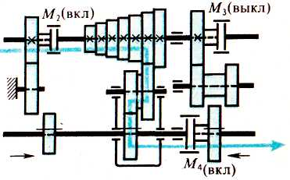

б)

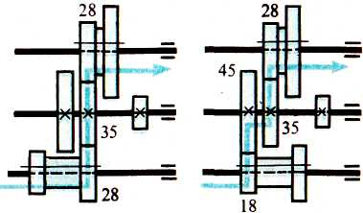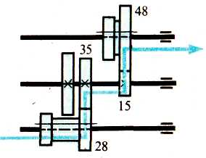

Рисунок 1.16 – Схемы вариантов настройки конуса коробки подач станка модели 1К62 на метрическую и модульную резьбы (а) и множительного механизма коробки подач на передаточные отношения 1; 1/2 и 1/4 (6)

Механизм фартука. Зубчатое колесо 27 сидит на ходовом валу XV на скользящей шпонке и получает от него вращение при любом положении каретки. От колеса 27 через промежуточное зубчатое колесо 20 и колесо 25 вращение передается на вал XVIII и далее через червячную передачу 4/20 (четырехзаходный червяк – червячное колесо z = 20), колеса 40 и 47 (при включенной муфте М₇) на колесо z = 10, находящееся в зацеплении с неподвижно прикрепленной к станине рейкой m = 3. Вращение зубчатого колеса z = 10 вызывает поступательное движение каретки суппорта. Реверсирование этого движения осуществляется включением муфты М₆ при этом вращение от вала XIX на вал XX передается через широкое паразитное зубчатое колесо z = 40.
Числовые значения получаемых продольных подач определяются из уравнений кинематической цепи между шпинделем (подача исчисляется за один оборот шпинделя) и реечным зубчатым колесом z = 10 (рисунок 1.14).
Для осуществления поперечной подачи включается муфта М₇ (рисунок 1.17) и в то же время отключается муфта М₇, движение от вала XII будет передаваться на винт поперечной подачи. Числовые значения поперечных подач примерно в два раза меньше продольных при тех же положениях рукояток коробки подач.
Расчетные значения продольных и поперечных подач (округленные до первого знака после запятой) приводятся в соответствующей таблице паспорта станка (повторяющиеся значения подач в паспорте не указываются). Таблица подач 5 имеется также на барабане рукоятки 1 (рисунок 1.2).
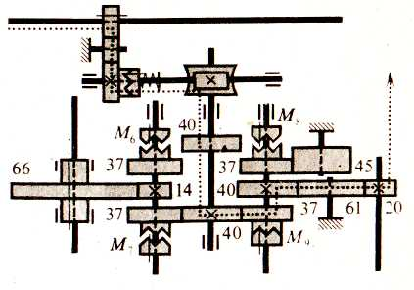

Рисунок 1.17 – Схема настройки механизма фартука станка модели 1К62 на поперечную подачу

Управление механизмом подач

Станок настраивают на определенную величину подачи рукоятками 5 и 6, находящимися на передней стенке коробки скоростей, и рукоятками 2 и 1, находящимися на передней стенке коробки подач (рисунок 1.2).
Рукоятка 5 предназначена для установки нормального (правое положение) или увеличенного (левое положение) шага резьбы. Она управляет звеном увеличения шага (блок 60 – 45 на рисунке 1.5). В среднем положении рукоятки 5 соответственно среднее положение занимает и блок 60 – 45, при этом шпиндель отсоединяется от вала VIII и его можно проворачивать вручную.
Рукоятка 6 (рисунок 1.2) управляет трензелем (блок 42 – 56 – 35 на рисунке 1.5) и может занимать три положения: левое, соответствующее нарезанию левой резьбы, правое – соответствующее нарезанию правой резьбы. В среднем положении рукоятки 6 вращение от вала VII к валу VIII передается через колеса 28/56 = 1/2 и механизм подач обеспечивает уменьшенный в два раза ряд подач (от 0,07 до 1,04 мм/об). Рукоятка 2 (рисунок 1.2) управляет переключением муфт М₂, М₃ и М₅, (рисунок 1.5).
При настройке станка на определенный шаг резьб и подачу вначале поворачивают рукоятку 1 вместе с барабаном и указатель соответствующего сектора таблицы подводят к неподвижному указателю на передней стенке коробки подач. Барабан может занимать четыре положения, соответствующие четырем вариантам переключения множительного механизма (блоков 18 – 28 и 28 – 48). Затем рукоятку 1 подают на себя, поворачивают до установки риски на конусе рукоятки против столбца, где указаны требуемый шаг или подача, а затем подают от себя. Так, манипулируя рукояткой 1, управляют накидным зубчатым колесом z = 36 конуса К, поэтому в положении от себя рукоятка 1 может занимать семь позиций – по числу ступеней конуса К.
Включение и реверсирование продольных и поперечных передач (т. е. воздействие на муфты М₆, М₇, М₈, М₉ – см. рисунок 1.5) осуществляют одной рукояткой 13 (рисунок 1.2), расположенной справа от фартука суппорта. Положение рукоятки 13 соответствует направлению подач: влево, вправо, вперед, назад. Ручную подачу осуществляют вращением маховичка 23, на котором находится лимб про дольные подачи. Одно деление лимба соответствует перемещению каретки на 1 мм при необходимости ускоренного перемещения суппорта нажимают на кнопку 12 рукоятки 13 (рисунок 1.2) и ставят рукоятки в положение, соответствующее желательному направлению подачи.

Движения в станке при токарной обработке

Главное движение n, об/мин – вращательное движение шпинделя (заготовки).
Движение подачи s, мм/об – прямолинейное поступательное движение инструмента относительно заготовки.
Подробнее виды движений рассмотрены в теме 3 части первой учебного пособия.

Занятие № 9: «Уравнение кинематического баланса цепи главного движения подачи токарно – винторезного станка модели 1 К 62»

Практическая работа № 1
КИНЕМАТИКА ТОКАРНО-ВИНТОРЕЗНОГО СТАНКА
МОДЕЛИ 1К62
Цель работы – изучение устройства станка и его кинематической схемы.
Задание
1 Изучить устройство станка и его кинематическую схему.
2 Освоить порядок наладки станка на обработку конусов.
3 Изучить порядок наладки станка на нарезание резьбы с нормальным и увеличенным шагом, резьб повышенной точности и многозаходных резьб.
Теоретические положения
Токарно-винторезный станок мод. 1К62 предназначен для выполнения всевозможных токарных работ: обточки цилиндрических и конических поверхностей, расточки, подрезки торцев, а также для нарезания метрических, дюймовых, модульных, питчевых и торцевых резьб.
При обработке детали осуществляется два рабочих движения: главное движение, т.е. вращательное движение заготовки вместе со шпинделем, а также продольная подача резца, закреплённого в резцедержателе суппорта. Кинематическая схема станка представлена на рис. 1.
ГЛАВНОЕ ДВИЖЕНИЕ. Вращение от электродвигателя мощностью 10 кВт передаётся клиноременной передачей 175 – 254 валу I коробки скоростей. Усиленные многодисковые фрикционы, управляемые муфтой, служат для включения прямого или обратного хода шпинделя.
При прямом ходе вал II получает две различные скорости вращения через двойной, подвижный блок шестерён 56 – 34, 51 – 39. При обратном ходе валу II сообщается вращение с одной скоростью шестернями 50 – 24 и 36 – 38 Наличие тройного блока шестерён Б₂ позволяет получить шесть частот вращения через зубчатые колёса 29 – 47, 21 – 55, 38 – 38.
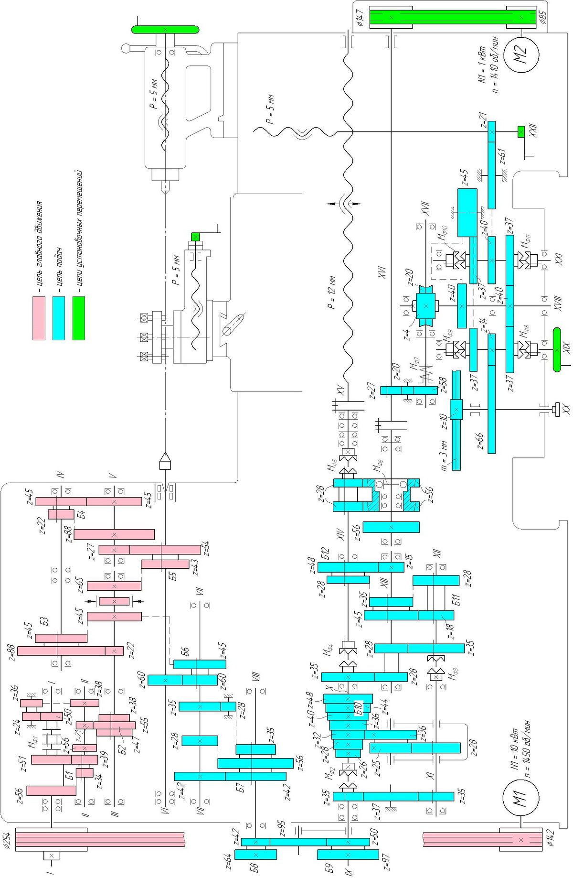Рис.1.Кинематическая схема станка

На шлицевых участках вала IV расположены два блока зубчатых колёс 88 – 45 и 22 – 45, которые связаны между собой одним рычагом. Число зубьев зубчатых колёс этих блоков имеет такие значения, при которых они передают от вала III к валу V 18 различных чисел оборотов.
С вала VI шпиндель получает вращение через зубчатые колёса 27 –54. При этом зубчатый скользящий блок 43 – 54 передвигается в правое положение. С вала III шпинделю сообщаются через зубчатые колёса 65 – 43 ещё шесть частот вращения, из которых одна частота повторяется ранее полученными. Таким образом, шпиндель может получать 23 различных числа оборотов. Кинематическая цепь главного движения служит для передачи движения от электродвигателя к шпинделю, и уравнение кинематической цепи будет иметь следующий вид:
n_{шп} = n_{д} ⋅ i_{р} ⋅0,98 ⋅ i _{к п} . , (1)
где n_{шп} – заданное число оборотов шпинделя в минуту;
n_{д} – число оборотов электродвигателя;
i_{р} – передаточное отношение ременной передачи;
0,98 – коэффициент упругого проскальзывания ременной передачи;
i_{к.п.} – передаточное отношение коробки скоростей.
Заданная частота вращения достигается установкой рукояток коробки скоростей в соответствии с имеющейся на станке таблицей.
Наибольшая частота вращения шпинделя
мин⁻¹

Наименьшая частота вращения:
.мин⁻¹

ДВИЖЕНИЕ ПОДАЧ. Вал IX коробки подач получает вращение от шпинделя через зубчатые колёса 60 – 60; реверсивный механизм (через зубчатые колёса 42 – 42, 35 – 28 – 35) и сменные зубчатые колёса гитары 42 – 95 – 50 От вала VII можно передать вращение валу VIII через зубчатые колёса 28 – 56, т.е. с уменьшением передаточного отношения в два раза. В этом случае суппорт получает самые малые подачи.
С вала IX коробки подач движение передаётся по двум направлениям. При передаче движения по первому направлению вращение вала IX передаётся валу X через зубчатые колёса 35 – 37 – 35 С вала X передаётся валу XI семь частот вращения через зубчатые колёса 28 – 36 и семи ступенчатые блоки зубчатых колёс. Зубчатые колёса 25 – 36 смонтированы в подвижной обойме, которая может перемещаться вдоль вала X. Таким образом, зубчатое колесо 36 может поочерёдно входить в зацепление с любым колесом ступенчатого блока зубчатых колёс закреплённого вала XI.
От вала XI передаются семь частот вращения валу ХII через колёса 35 – 28, 28 – 35 От вала ХII через зубчатые колёса 18 – 45 получаем 14 частот вращения вала ХIII. Вал ХIV может получить от вала ХIII 28 частот вращения через зубчатые колёса 35 – 28 и 15 – 48 При передаче движения по второму направлению включаются муфты М2 и М4. При включении муфты М2 соединяются между собой
валы IX и XI, а при включении муфты М4 - валы X и ХII. В этом случае от вала IX получит вращение вал XI, который через ступенчатый вал зубчатых колёс и накидной блок передаёт семь частот вращения валу X. Вал X передаёт вращение валу ХII через муфты М4. От вала ХII передаётся 14 частот вращения валу ХIII, от которого вал ХIV получает 28 частот вращения. От вала ХIV движение передаётся или на ходовой вал, как показано на схеме, или на ходовой винт, если включить муфту М5. При передаче движения по первому направлению нарезаются дюймовая и питчевая резьбы, а при передаче движения по второму направлению − метрические и модульные резьбы. Причём при нарезании метрической и дюймовой резьб движение в гитаре передаётся через сменные колёса 42 – 95 – 50, а при нарезании модульной и питчевой резьб сменные блоки С1 и С2 переворачиваются, и тогда движение будет передаваться через колёса 64 – 95 –97.
Механизм коробки подач даёт возможность получать все стандартные резьбы, а также необходимые подачи, величины которых указываются в технической характеристике станка.
Ходовой вал ХVI получает вращение от ХIV через двухвенцовую пару зубчатых колёс 28 – 56, а с ходового вала движение передаётся валу ХVIII через колёса 27 – 20 – 28, предохранительную муфту М6 и червячную пару 4 – 20. Предохранительная муфта М6 служит для предохранения механизма подач от перегрузки, а также используется для работы по упорам.
В фартуке суппорта расположены четыре муфты М7, М8, М9 и М10, для сообщения суппорту продольной подачи включается муфта М8, где от вала ХVIII к реечному колесу движения будут передаваться через зубчатые колёса 40 – 37, 14 – 66 Для сообщения суппорту продольной подачи в обратном направлении включается муфта М7. Тогда реечное колесо получает вращение от вала ХVIII через зубчатые колёса 40 – 45 – 37 – 14 – 66 Для сообщения суппорту поперечной подачи включается муфта М9, и движение зубчатыми колёсами 37 – 40 – 37 передаётся валу ХХII, а затем при включении муфты М9 колесом 40 данного вала на колесо 61 и колесо 20 ходового винта ХХIII. При изменении направления движения поперечного суппорта на противоположное вместо муфт М7 и МЗ включаются муфты М6 и М8.
В фартуке предусмотрен блокировочный механизм, который препятствует одновременному включению подачи от ходового винта и ходового вала. Проследим за кинематическими цепями подачи при выполнении различных токарных и винторезных работ. Для этого составим расчётное уравнение 1 об/мин – S мм/об.
Уравнение кинематической цепи продольной подачи будет иметь следующий вид:
$$S=I_{ОБ min}×p×i_{уш}×i_{r}×i_{КП}×π×m×z$$

где i_{у.ш} – передаточное отношение звена увеличения шага;
i_{r}– передаточное отношение гитары сменных колёс;
i_{к.п} – передаточное отношение коробки подач;
π · m · z – длина делительной окружности реечного колеса.
Так, например, для минимальной продольной подачи
$$S=I\frac{60}{60}×\frac{28}{56}×\frac{42}{50}×\frac{26}{36}×\frac{25}{28}×\frac{18}{45}×\frac{15}{48}×\frac{28}{56}×\frac{27}{28}×\frac{4}{20}×\frac{40}{37}×\frac{14}{66}π×3×10=0,07 мм/об$$

При нарезании резьбы за один оборот шпинделя суппорт должен переместиться на величину, равную шагу резьбы t_{p} , и уравнение кинематической цепи имеет следующий вид:

$$t_{р}=I_{ОБ ШП}×p×i_{уш}×i_{r}×i_{КП}×t_{х.в}$$

где t_{Х..В} – шаг ходового винта, равный 12 мм.
Цепь подачи для нарезания метрической резьбы минимального шага:
$$t_{min}=I\frac{60}{60}×\frac{28}{56}×\frac{42}{50}×\frac{26}{36}×\frac{25}{28}×\frac{18}{45}×\frac{15}{48}12=1 мм$$

При нарезании дюймовой резьбы шаг

$$t=\frac{25×4}{K}$$

где К – число ниток на один дюйм резьбы.
Цепь подачи для нарезания дюймовой резьбы

$$t_{min}=I\frac{60}{60}×\frac{28}{56}×\frac{42}{50}×\frac{26}{36}×\frac{25}{28}×\frac{18}{45}×\frac{15}{48}12=\frac{1^{,,}}{24}$$

Шаг модульной резьбы выражается через модуль и имеет вид
P_{p} = π ⋅ m.
Питчевая резьба задаётся диаметральным питчем Р. Тогда выражение для шага нарезания питчевой резьбы будет

$$t_{P}=\frac{25×4×π}{P}$$

При нарезании резьбы повышенной точности движение на ходовой винт передаётся напрямую, для этого включаются муфты М2, МЗ, М5, в результате чего соединяются между собой валы IX, XI, ХIV и ходовой винт. В данном случае точность нарезаемой резьбы повышается за счёт сокращения кинематической цепи подачи.
У5rtrравнение кинематической цепи подач будет иметь следующий вид, мм/об:

$$t_{р}=1\frac{60}{60}×\frac{42}{42}×i_{r}×t_{х.в}$$
где i_{r} – передаточное отношение сменных колёс гитары.
$$t_{r}=\frac{a}{b}×\frac{c}{d}=\frac{t_{P}}{t_{X.B}}$$
Данной формулой можно воспользоваться также при нарезании нестандартных резьб.
Нарезание резьбы с увеличенным шагом
При нарезании резьб с увеличенным шагом (tr = 14 – 192 мм) зубчатое колесо 45 вала VII соединяется с колесом 45 вала VIII. При этом вал VII, а, следовательно, и ходовой винт получат быстрое вращение. В зависимости от величины передаточных отношений от шпинделя до вала VII (в зависимости от положения блоков перебора) шаг нарезаемой резьбы может быть увеличен в 2 раза
$$i=1\frac{54}{27}×\frac{45}{45}×\frac{45}{45}×\frac{45}{45}=2$$
в 8 раз $i=\frac{54}{27}×\frac{88}{22}×\frac{45}{45}×\frac{45}{45}=8$

в 32 раза $i=\frac{54}{27}×\frac{88}{22}×\frac{88}{22}×\frac{45}{45}=32$

Нарезание многозаходных резьб
При нарезании многозаходных резьб в уравнение (3) следует вместо шага резьбы tp подставить её ход S (шаг винтовой линии резьбы)
S = K ⋅ tp ,
где K - число заходов резьбы.
Для того чтобы нарезать все заходы резьбы, необходимо произвести деление – поворот заготовки на 1/К часть окружности относительно неподвижного резца. На станке 1К62 деление осуществляется поворотом шпинделя при разомкнутой винторезной цепи, для чего блок Б6 (см. рис.1) выводят из зацепления и ставят в нейтральное положение. Угол поворота отсчитывают по шкале, нанесённой на заднем конце шпинделя. Подробная инструкция для нарезания на
станке многозаходной резьбы дана на крышке, закрывающей ремённый привод
Нарезание многозаходной резьбы можно выполнить также:
а) с помощью специального поводкового патрона, состоящего из двух частей, одна из которых закрепляется на шпинделе и имеет градусную шкалу, а другая часть может относительно первой поворачиваться;
б) за счёт осевого смещения резца с резцовой кареткой на шаг нарезаемой резьбы при неподвижной заготовке. Отсчёт величины перемещения ведётся по лимбу каретки, по индикатору или за счёт двух мерных плиток, разность длин которых равна шагу;
в) за счёт установки в резцедержателе нескольких резцов, смещённых один относительно другого на величину шага.

Порядок выполнения работы
1 Подобрать шестерни и написать уравнение кинематического баланса для скорости шпинделя (скорость вращения шпинделя задается преподавателем).
2 Настроить станок на рассчитанную скорость вращения шпинделя
3 Настроить станок на нарезание одно – и многозаходной резьб (шаг резьбы и количество заходов задаётся преподавателем).
4 Произвести настройку станка на обработку конических поверхностей различными методами (угол конуса задаётся преподавателем)

Отчет о работе
В отчете следует указать:
1 Наименование и краткое описание работы.
2 Кинематическую схему станка.
3 Выводы о проделанной работе.

Занятие № 10: «Силы резания при точении. Режимы резания. Наладка и настройка станка. Приспособления для работы на токарных станках»

Цели занятия: изучить силы резания при точении. Режимы резания. Наладка и настройка станка. Приспособления для работы на токарных станках. обучающийся должен:
Знать:
- Силы резания при точении. Режимы резания. Наладка и настройка станка. Приспособления для работы на токарных станках.

Теоретический материал
Силы резания при точении. Режимы резания

К режимам резания при точении относятся:
- скорость резания V, м/мин – расстояние, пройденное точкой режущей кромки инструмента по поверхности заготовки в единицу времени;
- величина подачи S, мм/об – путь, пройденный точкой режущей кромки инструмента в направлении движения подачи за один оборот шпинделя (заготовки):
- глубина резания t, мм – расстояние между обработанной и обрабатываемой поверхностями заготовки, измеренное перпендикулярно продольно оси.
При точении глубина резания определяется как полуразность диаметров заготовки до и после обработки:

,

где D, d – диаметры заготовки до и после обработки соответственно, мм.
Подробнее режимы резания рассмотрены в теме 3.2.
Силу резания при точении раскладывают на три составляющие, которые взаимноперпендикулярны, и действуют в направлениях, наиболее важных с точки зрения условий работы станка и резца (рисунок 1.18). Силы P_{x} и P_{y} меньше P_{z}. При токарной обработке сила P_{x} составляет примерно 1/3 P_{z}, сила P_{y} – в среднем 0,4 ∙ P_{z}

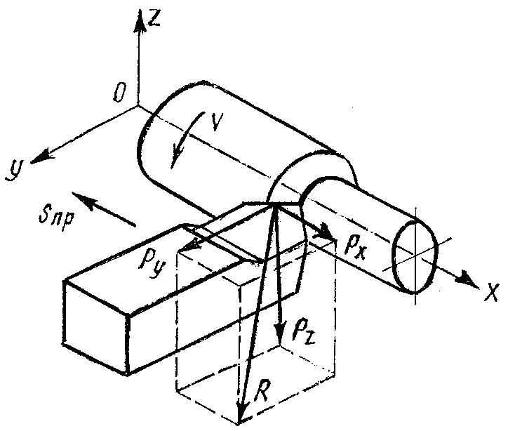

Рисунок 1.18– Силы резания при точении

Подробнее силы резания рассмотрены в теме 3 части первой учебного пособия.

Наладка и настройка станка

Наладкой станка называют подготовку его к выполнению определенной работы по изготовлению детали.
К наладке станка относят:
- установку зажимных приспособлений (патрон, оправка люнет и т.п.);
- установку заготовки;
- установку инструмента в резцедержатель (резец) или в пиноль задней бабки (сверло, зенкер и т.п.).)
Резец в резцедержатель устанавливают так, чтобы его вершина совпадала с осью центров станка. Для этого резцедержатель подводят к центру задней бабки; резец устанавливают так, чтобы его вылет от опорной поверхности резцедержателя был не более (1 ÷ 1,5) высоты державки.
Если вершина резца лежит ниже уровня центра задней бабки, то под державку резца кладут металлические подкладки. Как только вершина резца и центр задней бабки совпадут, резец фиксируют винтом резцедержателя, добиваясь необходимой жесткости крепления.
Настройка станка заключается в выставлении режимов резания рукоятками станка.
Сначала настраивается кинематическая цепь главного движения, то есть выставляется число оборотов шпинделя. Затем настраивается цепь подачи – выставляется барабаном коробки подач величина подачи, а другой ее рукояткой – подача на сменные шестерни.
Глубину резания выставляют в последнюю очередь в следующей последовательности: пуск шпинделя с заготовкой; касание вершиной резца вращающейся заготовки; с помощью рукоятки продольной подачи вручную отводят резец за пределы заготовки; нониусом поперечной подачи перемещают резец перпендикулярно продольной оси заготовки на величину глубины резания (или величину прохода, если глубина резания разделена на черновые и чистовые проходы); включается продольная подача или осуществляется вручную.

Приспособления для обработки заготовок на токарных станках

При обработке на токарно-винторезных станках широко применяют закрепление заготовок в трех кулачковом самоцентрирующем патроне (рисунок 6.19, а), обеспечивается установка по оси патрона и ее одновременное закрепление тремя кулачками.
Трехкулачковые патроны применяют для закрепления заготовок при отношении ее длины к диаметру . При отношении заготовку устанавливают в центрах или патроне с поджатием центром, установленном в пиноли задней бабки.
При обработке в центрах для передачи крутящего момента от шпинделя на заготовку используют поводковый патрон (рисунок 6.19, ж) и хомутик (рисунок 6.19, з). Для установки в центрах заготовку необходимо зацентрировать. Центровые отверстия выполняют специальными центровочными сверлами.
При отношении заготовку устанавливают в центрах или патроне с поджатием задним центром; для передачи на заготовку крутящего момента используют поводковый патрон и хомутик, а для уменьшения деформации заготовки от сил резания дополнительно применяют люнеты.
Подвижный (открытый) люнет (рисунок 1.19, и) устанавливают на продольном суппорте станка, неподвижный (закрытый) (рисунок 1.19, к) закрепляют на станине. Усилие резания воспринимается опорами люнетов, что уменьшает деформация заготовок и обеспечивает повышенную жесткость системы СПИД.
Рисунок 1.19 – Приспособления для закрепления заготовок на токарных станках
Центры бывают опорные (рисунок 1.19, б), срезанные (рисунок 1.19, в), шариковые (рисунок 1.19, г), обратные (рисунок 1.19, д) и вращающиеся (рисунок 1.19, е).
Подвижный (открытый) люнет (рисунок 1.19, и) устанавливают на продольном суппорте станка, неподвижный (закрытый) (рисунок 1.19, к) закрепляют на станине. Усилие резания воспринимается опорами люнетов, что уменьшает деформация заготовок и обеспечивает повышенную жесткость системы СПИД.
Для обработки заготовок типа втулок, колец и стаканов применяют конические оправки (рисунок 1.19, м) с разжимными упругими элементами цангами, оправки с гофрированными втулками (рисунок 1.19, н) и другие.

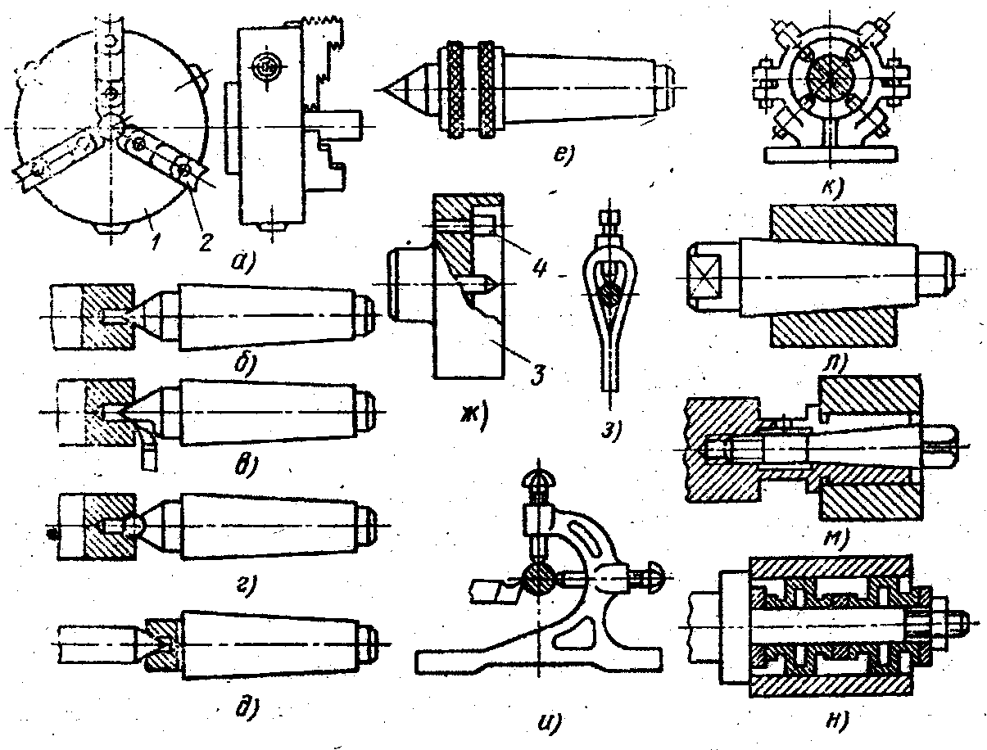

а) трехкулачковый самоцентрирующийся патрон; б) центр опорный; в) центр срезанный) г) центр шариковый; д) центр обратный; е) вращающиеся; ж) поводковый патрон; з) хомутик; и) подвижный (открытый) люнет; к) неподвижный (закрытый) люнет; л) коническая оправка; м) цанговая оправка; н) оправка с гофрированными втулками

Занятие № 11: «Обработка наружных цилиндрических поверхностей, торцов, уступов, канавок, отрезание заготовок»

Цели занятия: на основе теоретических знаний и практических умений обучающийся должен:
Знать:
- обработку наружных цилиндрических поверхностей, торцов, уступов, канавок, отрезание заготовок.

Теоретический материал
Наружные цилиндрические поверхности обрабатывают проходными резцами, внутренние – расточными. Если отверстие должно быть получено в сплошной заготовке, его предварительно просверливают.
В зависимости от формы и размеров заготовки для ее закрепления используют патроны, оправки и т.п. Заготовки валов в зависимости от отношения длины к диметру обычно закрепляют так:
- при < 4 – в патроне;
- при – в центрах;
- при > 12 – в центрах и люнете.
В торцах заготовки, устанавливаемой в центрах, просверливают центровочные отверстия одинаковые с обеих сторон даже, если диаметры концевых шеек различны.
Центровые отверстия выполняются двух типов:
- тип А – при ровных торцевых поверхностях;
- тип Б – при неровных торцевых поверхностях или при неоднократной переустановке заготовки.
Отверстия выполняются цилиндрическими сверлами (рисунок 1.20, б, в) или специальными комбинированными сверлами (рисунок 1.20, г, д).

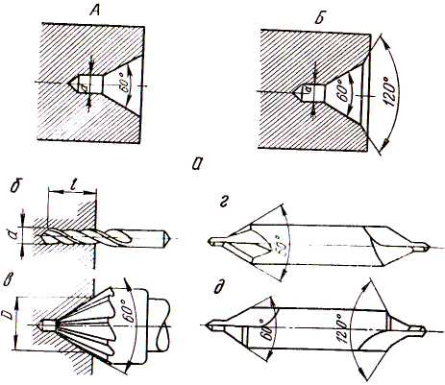

а) типы центровых отверстий; б) цилиндрическое сверло; в) зенковка; г) и д) специальные комбинированные сверла

А – при ровных торцовых поверхностях, Б – при неровных торцовых поверхностей;

Рисунок 1.20 – Центровые отверстия и инструмент для их получения

Центрирование производится на специализированных центровочных станках, на токарном станке в самоцентрирующемся патроне или с опорой заготовки на задний центр. В полученные отверстия устанавливают конус поддерживающего центра, головка которого вращается вместе с заготовкой (рисунок 1.21). Перед установкой центра в отверстие, отверстие заполняют смазкой.
Обработку наружных цилиндрических поверхностей ведут проходными упорными прямыми или отогнутыми резцами с главным углом в плане φ от 30 до 90 ^{о}. У резцов с φ = 90^{о} в работе участвует меньшая длина режущей кромки, чем у резцов с φ = (30 ÷ 90)^{о}, поэтому стойкость упорных резцов меньше, чем проходных. Радиус закругления вершины резцов для чернового точения R от 0,1 до 1,0 мм; для получистового – R от 3 до 5 мм (чем больше радиус при вершине резца, тем чище обработанная поверхность).
а)

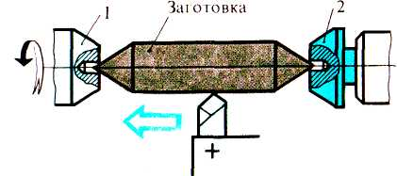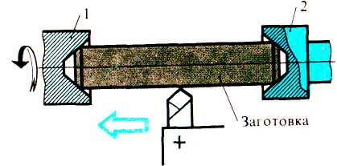

б)

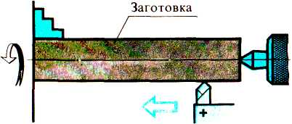

а) в обработанных центрах с базированием по установочным конусам и фаскам; б) в патроне с поддержкой задним центром

1 – передний центр; 2 – задний центр

Рисунок 1.21 – Закрепление заготовки

Обтачивание коротких изделий обычно производится при закреплении в патроне или, если заготовка имеет предварительно обработанное отверстие, на оправках. В патроне можно закрепить заготовку как по наружной, так и по внутренней поверхности. Вылет заготовки из патрона складывается из длины изделия плюс (15 ÷ 20) мм для отрезания. Припуск на обработку снимают за один или несколько проходов резца по заготовке, устанавливая глубину резания по лимбу поперечной подачи.
При обработке нежестких валов (длина заготовки в (10 ÷ 12) раз превышает ее диаметр) для предупреждения прогибания заготовки устанавливают дополнительную опору – люнет. При обтачивании длинных заготовок рекомендуется следующий порядок действий: начерно обточить заготовку до середины; переустановить и обточить другую половину; обработать начисто до середины; переустановить и обработать начисто другую половину.
Длинные изделия достаточной жесткости удобно установить в патроне с поджатием центром задней бабки и обрабатывать с одного конца. Но в том и другом случае обработка ведется с малой глубиной резания и небольшой величиной подачи.
Обработка ступенчатых валов, то есть валов, имеющих несколько участков различного диаметра и длины, может производиться несколькими способами. Высокая производительность обработки достигается за счет правильного выбора схемы обработки. Наиболее распространенными являются следующие схемы (рисунок 1.22).

а)
Ø 50
l₁
l₂
Участок 3
Участок 2
Участок 1
Ø 46
Ø 40
Ø 30

б)
Ø 50
l₁
l₂
l₃
Проход 3
Проход 2
Проход 1
Ø 46
Ø 40
Ø 30

а) за один проход с делением припуска по длине на участки; б) за три прохода с делением припуска по глубине

Рисунок 1.22 – Схемы обтачивания ступенчатого вала

- Когда весь припуск на обработку ступени снимается за один проход.
Общий путь перемещения резца L, мм, равен сумме длин ступеней (рисунок 1.22, а):
L = l₃ + l₂ + l₁;

- Если жесткость заготовки не позволяет обтачивать ее с большой глубиной резания, то принимается схема, при которой общий путь L, мм, перемещения резца состоит из:

L = (l₃ + l₂ + l₁) + (l₃ + l₂) + l₃ = 3 l₃ + 2l₂ + l₁ (рисунок 1.22, б).

При изготовлении нескольких одинаковых изделий для ограничения хода резца на длину ступени пользуются жесткими упорами и мерными длиноограничителями;

- Если позволяет оборудование, то обработку ведут многолезвийным инструментом, настраивая проход каждого резца на обработку определенной ступени (многорезцовый токарный станок).
Для обработки внутренних цилиндрических поверхностей применяют метод расточки. Растачивание является наиболее универсальным способом обработки отверстий на токарном станке. Подробно этот метод будет рассмотрен в пункте «Обработка отверстий».

Брак при обтачивании наружных цилиндрических поверхностей и меры его предупреждения.
Контроль точности цилиндрических поверхностей

Виды брака при обтачивании наружных цилиндрических поверхностей, причины и меры его предупреждения представлены в таблице 1.1.
Контроль точности обработки наружных цилиндрических поверхностей ведут измерительными инструментами:
- с точностью до 0,1 мм или 0,05 мм – штангенциркулем ШЦ-I или ШЦ-II;
- с точностью до 0, 01 мм – микрометрами, которые имеют пределы измерения 0 ÷ 25; 25 ÷ 50; 50 ÷ 75; 75 ÷ 100; 100 ÷ 150; 150 ÷ 200; 2000 ÷ 300 мм или индикаторной скобой;
- предельными калибрами (в серийном производстве;
- калибрами-скобами.

Таблица 1.1 – Брак при обтачивании наружных цилиндрических поверхностей и меры его предупреждения
Причины брака | Меры предупреждения
Часть поверхности осталась необработанной
Недостаточный припуск на обработку | Проконтролировать размеры заготовок, сопоставив их размерами в чертеже
Неправильно выполнено центрирование: центровые отверстия смещены от оси заготовки | Проверить у сомнительных заготовок расстояние от оси центрового отверстия до периферии торца
Заготовка закреплена в патроне с недопустимым биением | При закреплении добиваться минимального биения заготовки
Неправильные размеры обточенной поверхности
Ошибка измерения при снятии пробной стружки | Тщательно измерять заготовку при пробных проходах
Перед установкой размера по лимбу не был выбран люфт | Выбирать люфт при пользовании лимбом
Ненадежно закреплены упоры | Надежно закрепить винты упоров
Разное положение заготовок в патроне | Установить шпиндельные упоры
Конусность
Смещение оси центра задней бабки относительно оси шпиндельного центра | Устранить смещение оси центра задней бабки
Перекос заднего центра вследствие загрязнения конической расточки пиноли задней бабки | Тщательно очистить центр и коническую расточку пиноли задней бабки
Повышенный износ из-за неправильной термообработки быстрорежущего резца или наличия микротрещин в пластинке твердосплавного резца | Заменить резец
Не выбран люфт в поперечных салазках суппорта (отжим салазок) | Выбрать люфт
Резец установлен ниже оси центра станка | Установить резец по оси центра станка
Овальность
Перекос переднего центра вследствие загрязнения конической расточки шпинделя | Очистить передний центр и расточку шпинделя. Установить передний центр и проверить его индикатором на биение
Биение шпинделя вследствие износа его подшипников или ослабления регулировочной гайки | Поставить в известность мастера. Вызвать дежурного слесаря, устранить биение шпинделя
Бочкообразность
Прогиб заготовки под действием отжимающего усилия резца | Уменьшить глубину резания и подачу
Износ средней части станины, вследствие чего резец становится ниже центра | Шабрить направляющие станины
Седлообразность (меньший диаметр со стороны передней бабки)
Резец «втягивается» в заготовку, так как слишком большой передний угол резца, резец затупился или ненадежно закреплен в резцедержателе | Заменить или переточить резец. Затянуть боты резцедержателя
Седлообразность (меньший диаметр со стороны задней бабки)
Заготовки отжимаются резцом вследствие большого вылета и ненадежного закрепления пиноли | Уменьшить вылет пиноли. Надежно закрепить пиноль
Повышенная шероховатость обработанной поверхности
Плохая заточка резца | Заточить резец и довести режущую кромку
Низкая обрабатываемость чего (вязкая сталь, закаленная сталь и др.) | Обратить внимание технолога и ОТК на необходимость термообработки заготовок с целью улучшения обрабатываемости
Резец установлен ниже оси центра станка | Установить резец по оси центра станка

Обработка торцовых поверхностей, уступов, канавок, отрезание заготовок. Брак и меры его предупреждения при обработке торцовых поверхностей, протачивания канавок и отрезания заготовок

К плоским торцевым поверхностям и уступам предъявляют следующие требования:
- плоскостность, то есть отсутствие выпуклости или вогнутости;
- перпендикулярность к оси;
- параллельность плоскостей уступов или торцов между собой.
Закрепление заготовки ведется теми же способами, что и при обработке наружных цилиндрических поверхностей. Для обработки применяют резцы: проходной упорный, проходной отогнутый, проходной прямой, специальный подрезной (торцовый).
Для протачивания канавок и отрезания применяют прорезные (канавочные) и отрезные резцы (рисунок 1.23). Эти резцы имеют одну главную и две вспомогательные режущие кромки. Каждая вспомогательная режущая кромка расположена по отношению к поперечной подаче под вспомогательным углом в плане φ₁ = (1 ÷ 2)^{о}, а головка резца сужается к подошве α₁ = (2 ÷ 3) ^{о}, что уменьшает трение вспомогательных задних поверхностей о стенки канавки. Ширина главной режущей кромки составляет от 3 до 8 мм.

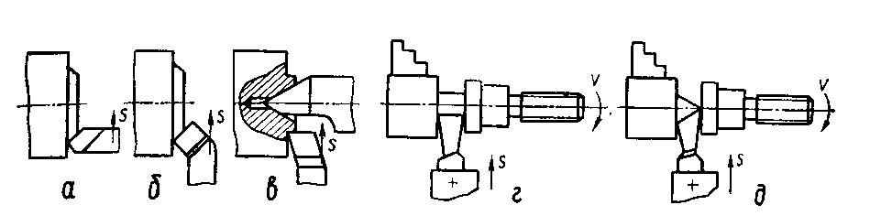

а), б) и в) обработка плоскостей; г) и д) отрезание

Рисунок 1.23 – Обработка плоскостей и отрезка на токарном станке

При отрезании главная режущая кромка устанавливается строго по оси заготовки. Если лезвие расположено ниже оси, то при приближении резца к центру останется стержень, если выше – резец упрется задней поверхностью в оставшийся стержень.
Расстояние от кулачков патрона по заготовке при отрезании не должно быть менее (3 ÷ 5) мм. При отрезании заготовок большого диаметра резец не доводят до оси, так как заготовка под действием своей массы может начать отламываться и защемить резец в канавке. Во избежание этого резец не доводят до оси на (2 ÷ 5) мм, остановив станок отламывают отрезаемую часть.
Тяжелые отрезные работы (большой диаметр заготовки, твердый материал заготовки) ведут с обратным вращением шпинделя изогнутыми отрезными резцами, режущая кромка которых расположена снизу, что облегчает процесс резания, амортизируя удар и предохраняя резец от поломки.
Если к торцу детали предъявляют высокие требования по чистоте обработки, то применяют отрезные резцы со скошенной главной режущей кромкой. Торец получается чистым и не требует дополнительной обработки.
Если протачивание канавок или отрезание являются самостоятельными операциями, то каретку суппорта закрепляют на станине, а клинья суппорта подтягивают, что предупреждает вибрации и уменьшает опасность поломки резца.
Режимы резания при отрезании принимаются по значениям меньшим, чем при прорезании и обтачивании. Подача при диаметре заготовки до 60 мм – (0,1 ÷ 0,5) мм/об, при больших диаметрах – до 0,3 мм/об. Скорость резания на (15 ÷ 20) % меньше, чем при точении.

Брак при обработке торцовых поверхностей, протачивания канавок и отрезания заготовок. Меры его предупреждения

Виды брака при обработке торцовых поверхностей, протачивания канавок и отрезания заготовок, причины и меры его предупреждения представлены в таблице 1.2.

Список литературы
- ГОСТ 2789–73*. Шероховатость поверхности. Термины и определения.
- ГОСТ 25142–82. Шероховатость поверхности. Параметры и характеристики.
- Барановский, М.А. Книга молодого токаря [Текст] / М.А. Барановский [и др.]. – М.: Машиностроение, 1972. – 270 с.
- Барбашов, Ф.А. Фрезерные и Зубофрезерные работы [Текст] / Ф.А. Барбашов, Б.Н. Сильвестров. – М.: Высшая школа, 1983. – 288 с.
- Барбашов, Ф.А. Фрезерное дело [Текст] / Ф.А. Барбашов. – М.: Высшая школа, 1973. – 280 с.
- Вереина, Л.И. Справочник токаря: учебное пособие для нач. проф. обр. учреждений [Текст] / Л.И. Вереина. – М.: Академия, 2006. – 448 с.
- Гелин, Ф.Д. Технология металлов. Часть. 2. Обработка металлов: пособие с элементами программирования [Текст] / Ф.Д. Гелин [и др.] – Минск: Вышэйшая школа, 1970. – 319 с.
- Грановский, Г.И. резанием металлов: учебник для машиностр. и приборостр. спец. вузов [Текст] / Г.И. Грановский, В.Г. Грановский. – М.: Высшая школа, 1985. – 304 с.
- Горелов, В.М. Резание металлов [Текст] / В.М. Горелов. – М.: Машиностроение, 1966. – 208 с.
- Денежный, П.М. Токарное дело [Текст] / П.М. Денежный [и др.]. – М.: Высшая школа, 1976. – 239 с.
- Дриц, М.Е. Технология конструкционных материалов и материаловедение [Текст] / М.Е. Дриц, М.А. Москалев. – М.: Высшая школа, 1990. – 447 с.
- Допуски и посадки. Учебное пособие. 3 - е изд. [Текст] / В.И. Анухин. – СПб.: Питер, 2004. – 207 с.
- Егоров, С.В. Резанием металлов и режущий инструмент [Текст] / С.В. Егоров, А.Г. Червяков. – М.: Высшая школа, 1963. – 198 с.
- Зайцев, Б.Г. Справочник молодого токаря. Для проф.-техн. учебн. заведений. Изд. 2-е, испр. и доп. [Текст] / Б.Г.Зайецв [и др.] – М.: Высшая школа, 1977. – 368 с.

- Лейкин, А.Е. Материаловедение [Текст] / А.Е. Лейкин, Б.И. Родин. – М.: Высшая школа, 1971. – 415 с.
- Нечаев, А.И. Технология конструкционных материалов: курс лекций [Текст] / А.И. Нечаев. – Красноярск: СибГТУ, 2003. – 116 с.
- Пейсахов, А.М. Материаловедение и технология конструкционных материалов [Текст] / А.М. Пейсахов, А.М. Кучер. – СПб.: Изд-во Михайлова В.А., 2003. – 407 с.
- Резание конструкционных материалов. Режущие инструменты и станки [Текст] / В.Н. Кривоухов [и др.]. – М.: Машиностроение, 1967. – 654 с.
- Технология конструкционных материалов: учебник для вузов [Текст] / А.М. Дальский [и др.]. – М.: Машиностроение, 2004. – 512 с.
- Технология конструкционных материалов: учебник для вузов [Текст] / Г.А. Прейс [и др.]. – К.: Вища школа, 1984. – 360 с.
- Фещенко, В.Н. Токарная обработка [Текст] / В.Н. Фещенко, Р.Х. Махмутов. – М.: Высшая школа, 1990. – 303 с.
- Филоненко, С.Н. Резание металлов [Текст] / С.Н. Филоненко. – М.: Машгиз, 1963. – 211 с.
- Чернов, Н.Н Металлорежущие станки: учебник для машиностроительных техникумов. 3-е изд., перераб. и доп. [Текст] / Н.Н. Чернов. – М.: Машиностроение, 1978. – 389 с.
- Шепелева, И.Н. Материаловедение: курс лекций [Текст] / И.Н. Шепелева, С.В. Гиннэ. – Красноярск: СибГТУ, 2006. – 269 с.

